# 示例：

## Opencv的安装

### Ubuntu中搭建环境：

1） 安装依赖库

$ sudo apt install build-essential

$ sudo apt install cmake git libgtk2.0-dev pkg-config libavcodec-dev libavformat-dev libswscale-dev

$ sudo apt install python-dev python-numpy libtbb2 libtbb-dev libjpeg-dev libpng-dev libtiff-dev libjasper-dev libdc1394-22-dev

$ sudo apt install libavcodec-dev libavformat-dev libswscale-dev libv4l-dev liblapacke-dev

$ sudo apt install libxvidcore-dev libx264-dev

$ sudo apt install libatlas-base-dev gfortran

$ sudo apt install ffmpeg

2）下载最新的opencv源代码

git clone https://github.com/opencv/opencv.git

注意：如果需要额外的支持库，请继续增加

git clone https://github.com/opencv/opencv_contrib.git

3) 进入opencv的目录，建立build目录

mkdir build

建议使用 cmake-gui 来生成 makefile

可以使用 cmake ..

可以有很多选项，通常根据个人情况不同选择不同的编译选项；

注意系统会下载 一些第三方支持库，如果不管的话，有些时候会报错。

4）生成makefile之后就可以

make -j4

5）之后 sudo make install即可。

注意各种库和头文件的目录位置，设置 LD_LIBRARY_PATH等，

cd ~/opencv-3.0.0-rc1

mkdir release

cd release

cmake -D CMAKE_BUILD_TYPE=RELEASE -D CMAKE_INSTALL_PREFIX=/usr/local ..

make

sudo make install

### 测试代码：

1. 新建文件夹

mkdir ~/opencv-lena

cd ~/opencv-lena

2. 编写程序

gedit DisplayImage.cpp

***************************************

#include <stdio.h>

#include <opencv2/opencv.hpp>

using namespace cv;

int main(int argc, char** argv )

{

if ( argc != 2 )

{

printf("usage: DisplayImage.out <Image_Path>\n");

return -1;

}

Mat image;

image = imread( argv[1], 1 );

if ( !image.data )

{

printf("No image data \n");

return -1;

}

namedWindow("Display Image", WINDOW_AUTOSIZE );

imshow("Display Image", image);

waitKey(0);

return 0;

}

***************************************

3. 编写makefile

gedit CMakeLists.txt

***************************************

cmake_minimum_required(VERSION 2.8)

project( DisplayImage )

find_package( OpenCV REQUIRED )

add_executable( DisplayImage DisplayImage.cpp )

target_link_libraries( DisplayImage ${OpenCV_LIBS} )

***************************************

4. 编译

cd ~/opencv-lena

cmake .

make

5. 执行

此时opencv-lena文件夹中已经产生了可执行文件DisplayImage，下载lena.jpg放在opencv-lena下，运行

./DisplayImage lena.jpg

## vehicle_detection_haarcascades（车辆识别）

### Ubuntu中搭建环境：

代码下载

~$ git clone https://github.com/andrewssobral/vehicle_detection_haarcascades.git

Ubunut中编译:

~$ cd vehicle_detection_haarcascades

~/vehicle_detection_haarcascades$ chmod +x run_vehicle_detection_video1.sh

~/vehicle_detection_haarcascades$ chmod +x run_vehicle_detection_video2.sh

~/vehicle_detection_haarcascades$ cd build

~/vehicle_detection_haarcascades/build$ cmake ..

~/vehicle_detection_haarcascades/build$ make

Ubunut中运行:

~$ vehicle_detection_haarcascades/run_vehicle_detection_video1.sh

~$ vehicle_detection_haarcascades/run_vehicle_detection_video2.sh

opencv-haar-classifier-training（）

代码下载及运行:

<https://github.com/mrnugget/opencv-haar-classifier-training>

### Windows中搭建环境：

代码下载：从Ubuntu中拷贝

**配置OpenCV环境变量配置**

选择此电脑(计算机)，右键属性->高级系统设置->环境变量->系统变量->找到Path->在变量值中添加相应路径,我的路径是

C:\Opencv3.1.0\opencv\build\x64\vc14\bin，

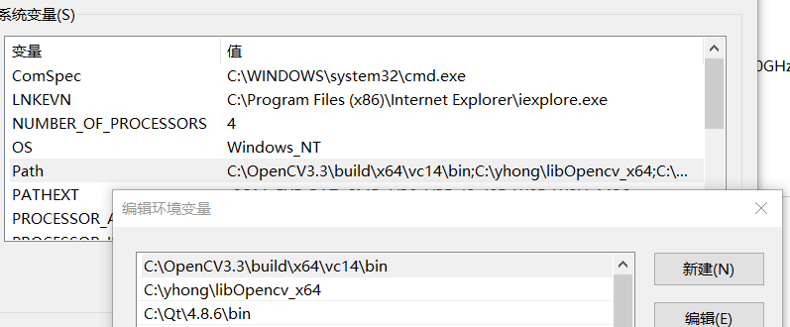

**配置vehicle_detection_haarcascades的编译环境**

C:\Users\admin\AppData\Local\Temp\1515755254(1).png

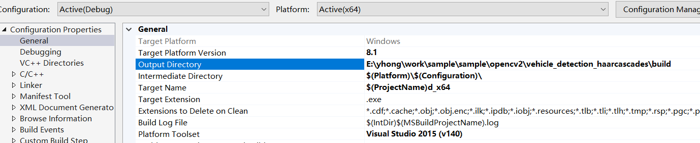

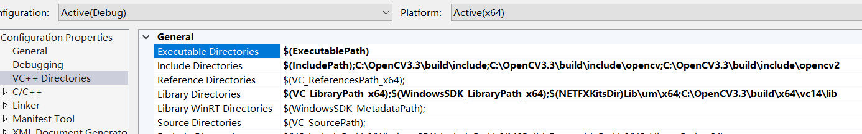

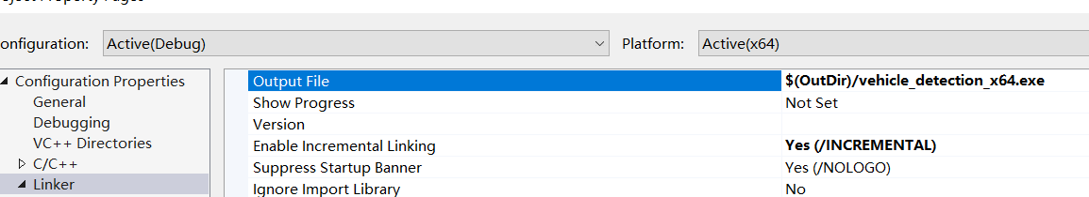

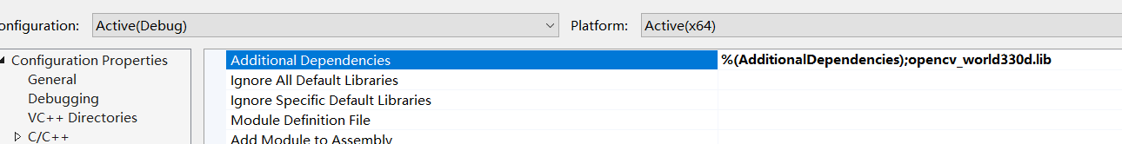

Windows中运行:

修改run_vehicle_detection.bat文件

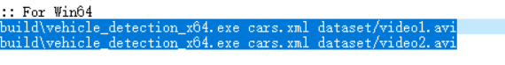

在CMD中运行run_vehicle_detection.bat

